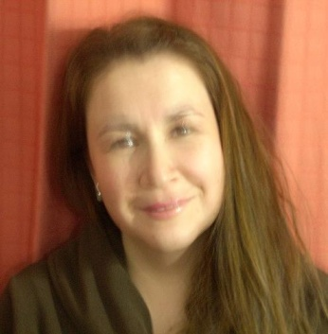

CURRICULUM VITAE

LEDDA DEL CARMEN ORELLANA CANDIA

Fecha de nacimiento | : | 29 noviembre de 1982
Nacionalidad | : | Chilena
Estado civil | : | Casada
Dirección de contacto | : | Humorista Carlos Helo #657, Depto 127- Recoleta,  Región Metropolitana
Teléfono | : | (02)-29340862
Celular | : | (09)-93599463
E-mail | : | leddaorellana@gmail.com

RESUMEN

Ledda del Carmen Orellana Candia, es egresada de Ingeniería Comercial de la Universidad Tecnológica Metropolitana y actualmente se encuentra en proceso de Titulación. Posee el titulo de Contador General, del Instituto Superior de Comercio Eduardo Frei Montalva (INSUCO I). A lo largo de su carrera universitaria ha trabajado en oficina de contabilidad, además se ha desempeñado como administradora de consulta médica psiquiátrica por el periodo de dos años. También ha trabajado de forma independiente lo que le ha permitido costear parte de sus estudios.
Hoy en día, se encuentra en proceso de Titulación con fecha de finalización Junio de 2013.
Actualmente, quisiera emprender otros desafíos con el fin de aportar nuevas ideas y valores en beneficio de la empresa en que se desempeñe, colaborando con todos sus conocimientos técnicos y aptitudes que permitan el buen funcionamiento de la organización.

ESTUDIOS SUPERIORES

2006 - 2009 | Licenciada en Ciencias en Administración de empresas
2006 - 2012 | Egresada de Ingeniería Comercial, Universidad Tecnológica Metropolitana.

ESTUDIOS BASICOS

1997 – 2000 | Titulo de Contador General, Instituto Superior de Comercio Eduardo Frei Montalva.

OTROS ANTECEDENTES
  - Microsoft Office nivel intermedio (Word, Excel, Power Point)
  - Microsoft Project
  - SPSS Stadistics
  - Inglés Básico
  - Licencia de conducir Clase B

EXPERIENCIA PROFESIONAL

2010-2011 | Se desempeña como administradora general de la consulta médica psiquiátrica Salud Mental Integral.
Enero 2013- Marzo 2013 | Realiza su práctica profesional en BancoEstado, obteniendo una evaluación sobresaliente y donde realiza entre otras labores;  Controles operativos, atención de clientes servicios bancarios, post venta y apoyo canales automatizados.

REFERENCIAS

Yasna Aravena Vergara, Médico Psiquiatra Salud Mental Integral. Contacto Cel. 82933090

Atentamente, Ledda Orellana Candia.

